ЛЕТОПИС ЗА ШКОЛСКУ 2024/2025.

СЕПТЕМБАР 2024.
Почетак школске године нам је протекао врло успешно. Наше талентоване ученице, Милетин Дуња (пети разред) и Дабетић Симона (други разред) , са поносом су представљале нашу школу на Међународном барокном такмичењу из клавира у прелепом месту Хајош (Мађарска), и обе освојиле другу награду! Овај величанствени дворац где су наступале, из 18. века, некада летња резиденција надбискупа, пружио је инспиративну атмосферу за њихов успех. Поносни смо на њихов труд и посвећеност! Честитке деци и наставницама Еви и Жужани Анталович.
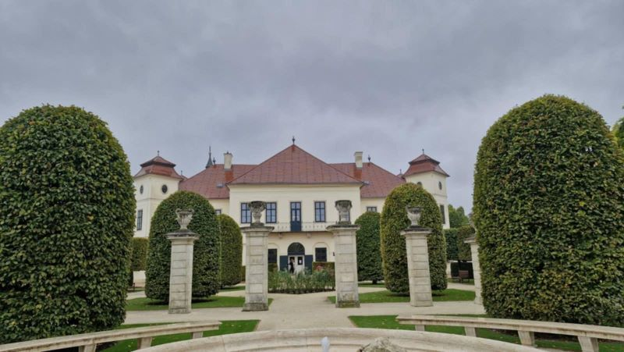
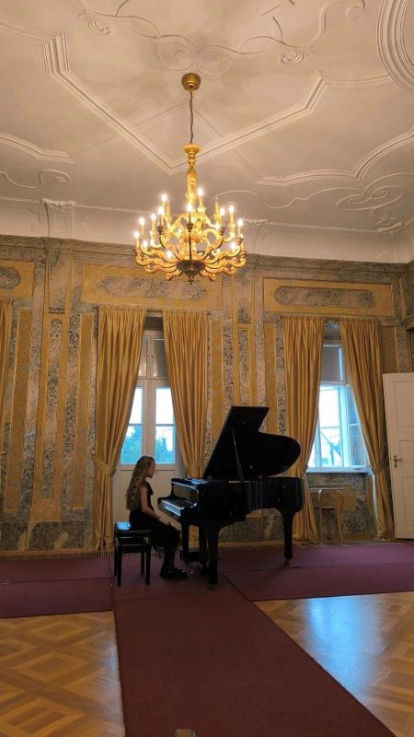
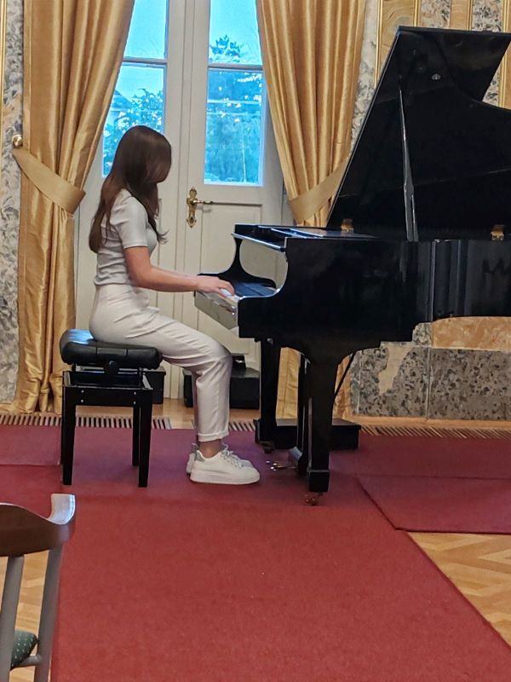

Излет "Уз културу растемо"
Вођени жељом да нашим ученицима пружимо јединствена искуства, наша школа је 23.10. организовала излет за завршне разреде, с циљем да им прикаже лепоте културног наслеђа нашег краја. Ученици су најпре посетили Сомбор и Градски музеј, где су имали прилику да "пропутују" кроз историју нашег краја, од неолита до 20. века, и сагледају како су људи живели кроз време.
Затим су посетили Средњу музичку школу "Петар Коњовић," где су их матуранти смера Дизајн звука дочекали у студију и представили им свој рад.
За крај овог путовања кроз културу, ученици су присуствовали Предфестивалском концерту СОМУС фестивала, слушајући музику компоновану крајем 20. и почетком 21. века, за сопран, флауту и клавир, одржаном у концертној сали СМШ у Сомбору.
Директорка Ана Пешић, наставница солфеђа Ивана Бутковић и педагог Милана Косановић-Рашета са пажњом су пратиле ученике кроз сва ова дешавања, с циљем да их инспиришу и покажу колико је културно образовање значајно за њихов развој.
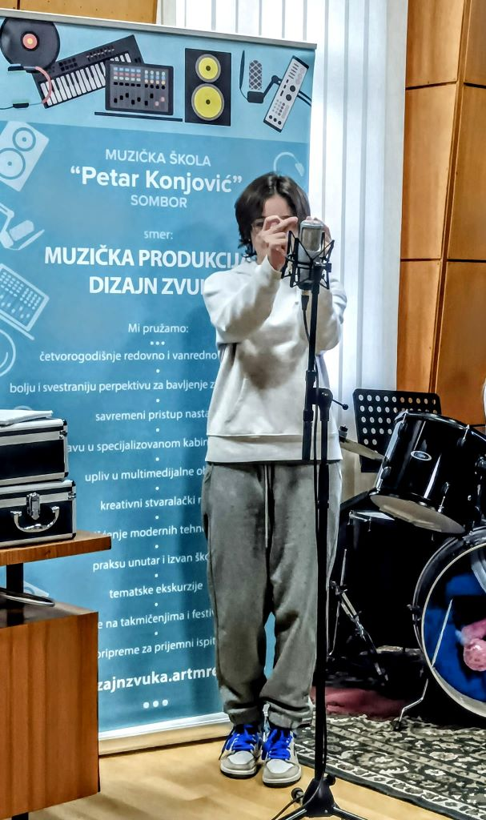
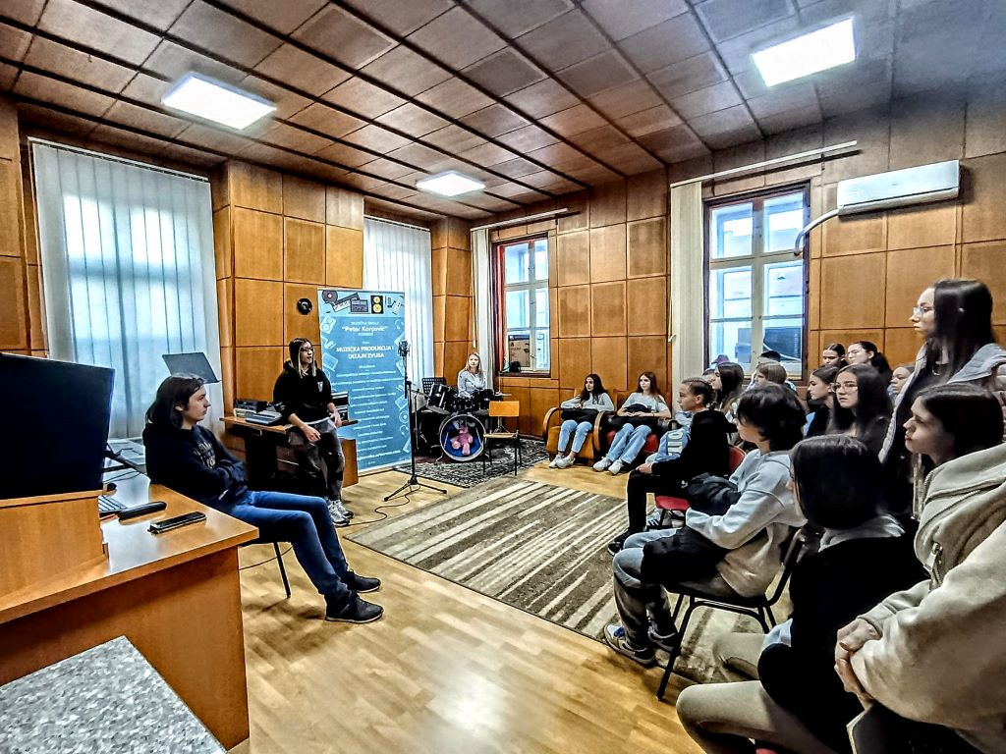
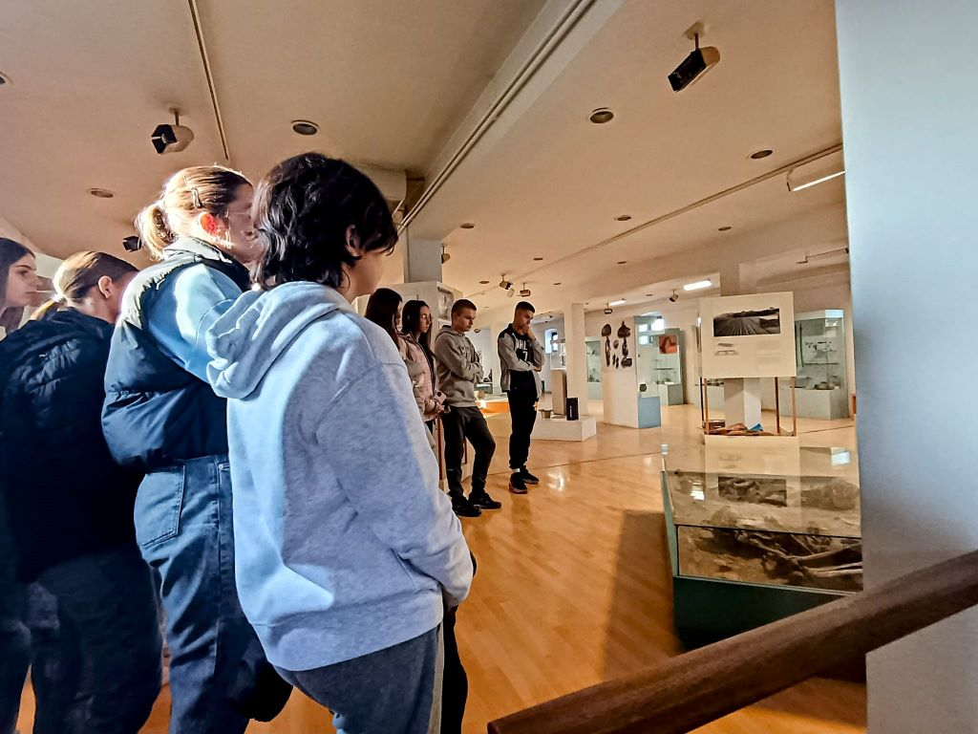
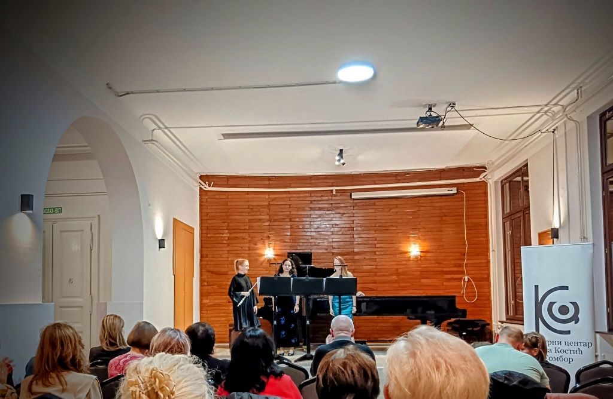
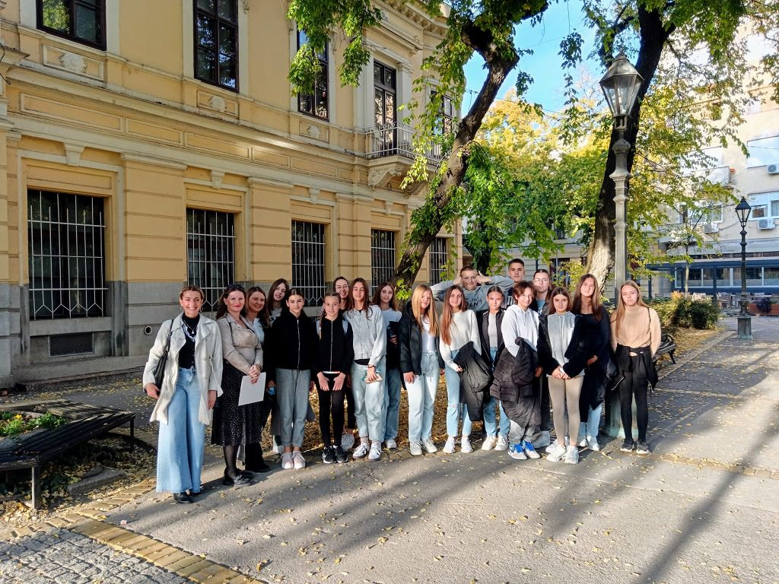

Дан општине Апатин, 24.10.2024.
Општина Апатин је 24. октобра свечано обележила 80 година од ослобођења од фашизма, што је уједно и Дан општине. Свечана академија одржана је у сали Културног центра, а музичка школа је с поносом била део овог културно-уметничког програма.
Нашу школу представили су:
наставница кларинета Илона Јанович, уз клавирску пратњу Стефана Ракића,
ученице Анђелија Радишић и Јована Куриџа на клавиру, у класи наставнице Жужане Анталович.
Захваљујемо се организаторима на позиву и радујемо се што смо били део овако значајног догађаја за нашу заједницу!

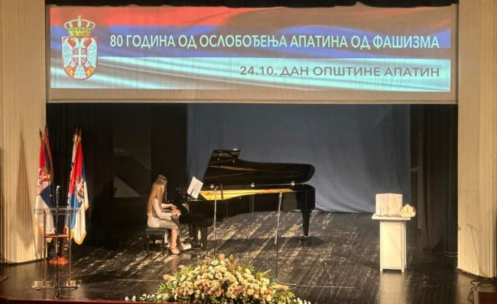

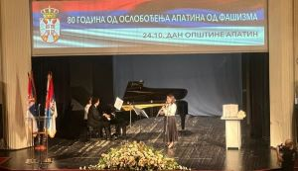

Дани Круха у Сонти

29.10.2024. у Центру за културу и образовање у Сонти обележени су Дани круха. Наши ученици из издвојеног одељења за тамбуру, заједно са својим посвећеним наставницима, поносно су представљали нашу школу у програму који је организовала ОШ "Иван Горан Ковачић."
Захваљујемо се наставницима Ивани Бутковић, Давиду Антунићу и Јелени Боговић који су са пуно љубави и труда припремили наше ученике за овај посебан наступ. Радујемо се сваком тренутку заједничког стварања и верујемо у многе лепе сарадње које су пред нама.

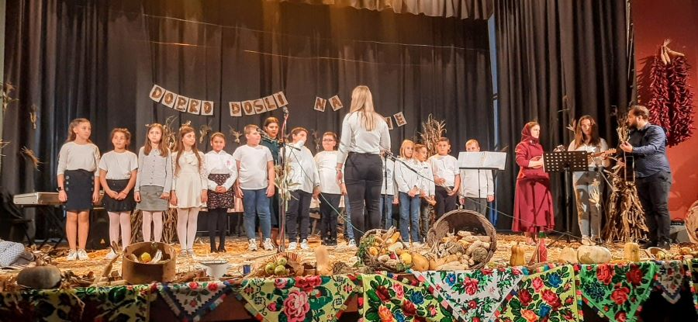

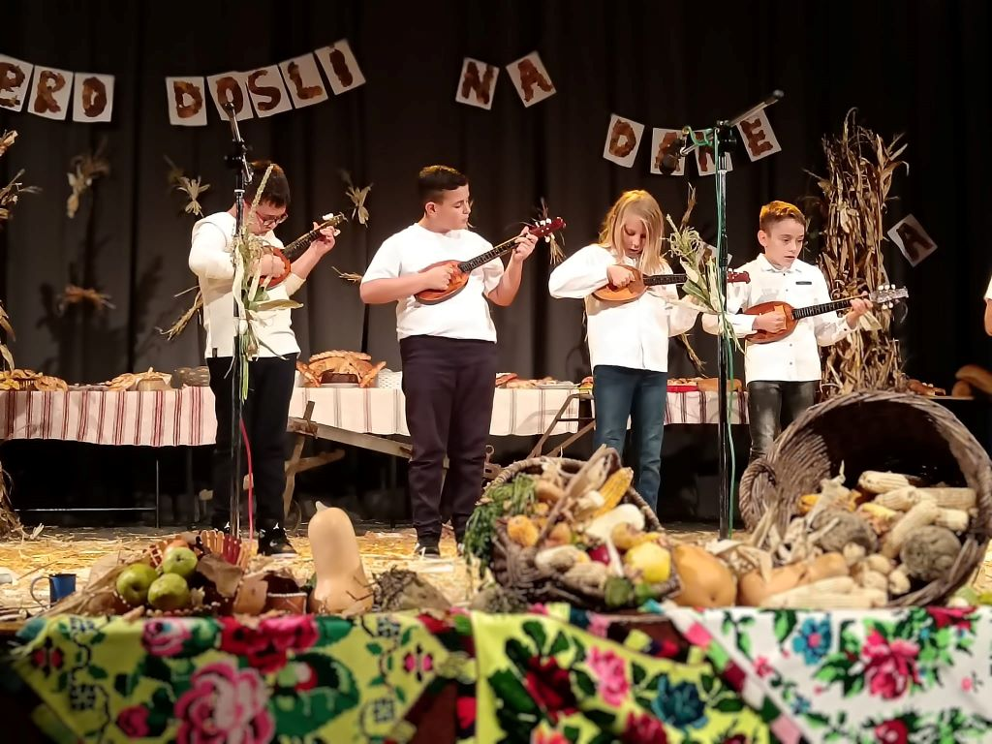
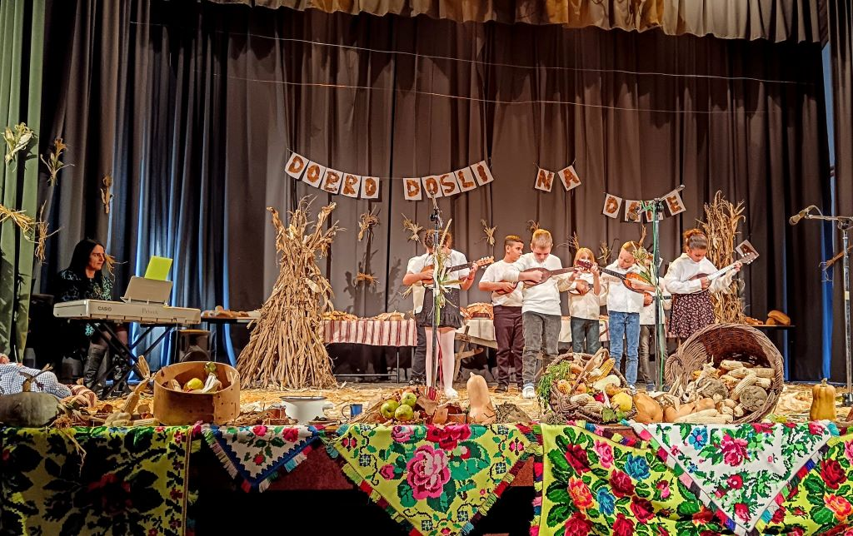

НОВЕМБАРСКА НАГРАДА
Иако има свега 31 годину, Свилојевчанка Жока Баршоњ већ се може похвалити бројним успесима у својој наставничкој каријери, захваљујући чему је ове године постала једна од добиница престижне Новембарске награде, а која се на нивоу општине Апатин додељује поводом Дана просветних радника. Ова скромна мастер професорка флауте, иако и сама врхунска уметница, одувек је, каже, имала жељу само да преноси деци своје знање и љубав ка музици, у чему бескрајно ужива пет година уназад. Као наставница флауте у ОМШ “Стеван Христић”, са својим ученицима је узела учешће на великом броју државних и међународних такмичења, одакле су стизале само прве и друге награде.
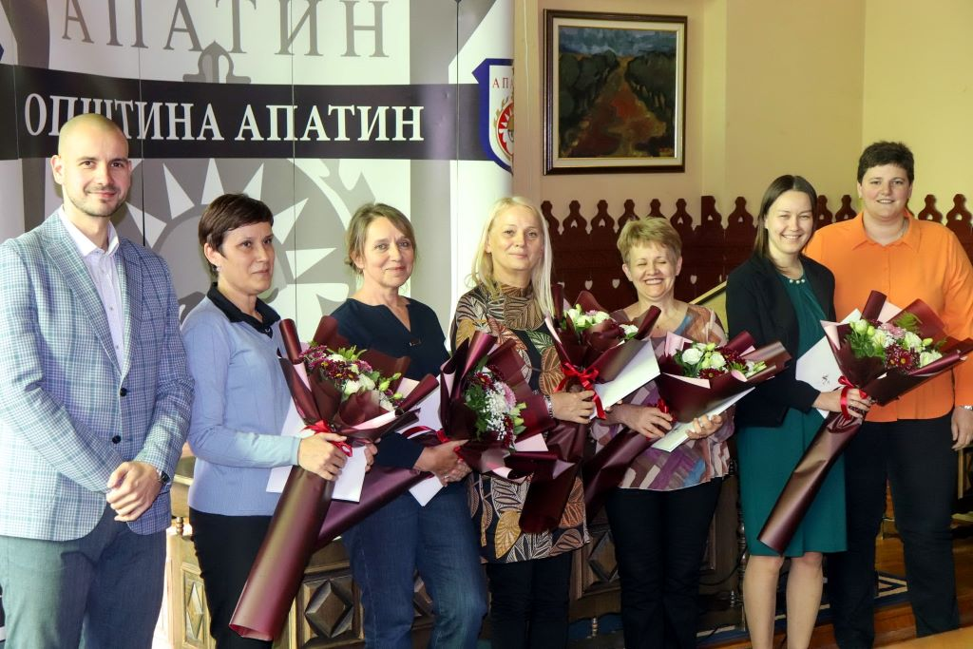
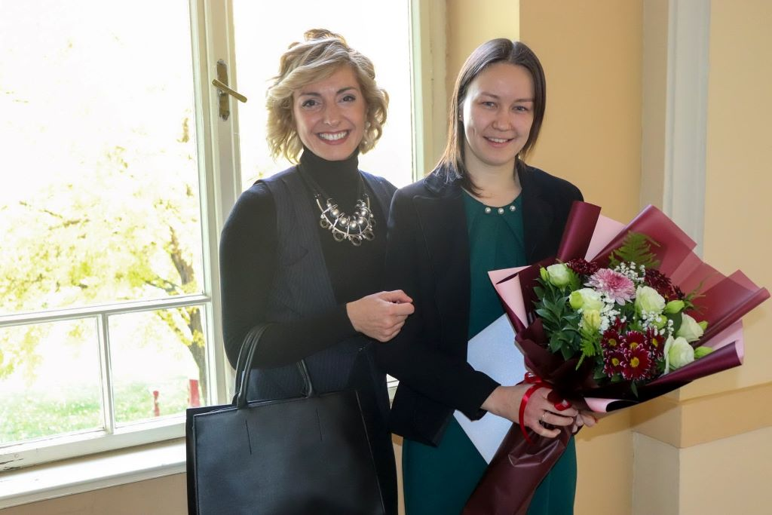

ИНТЕРНИ ЧАСОВИ
Посвећеност и марљив рад наших малих музичара резултирали су дивним наступом на интерном часу у децембру, којим смо уједно прославили крај првог полугодишта!

👏 Браво за све ученике који су показали своје знање и труд у концертној сали! 💫🎵
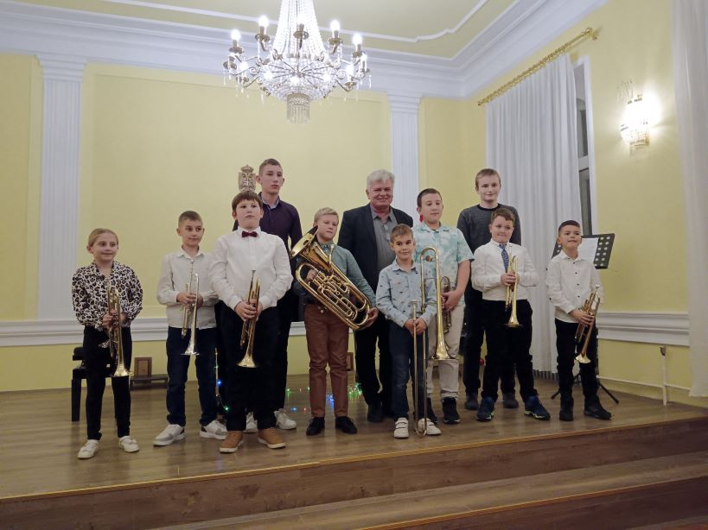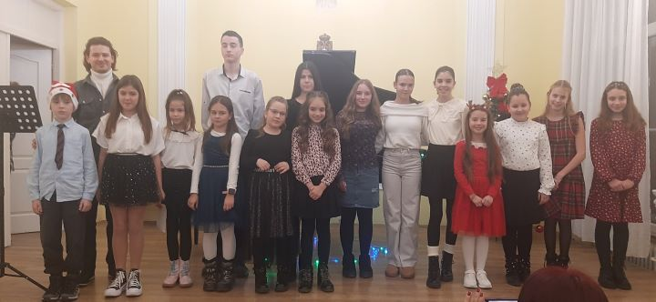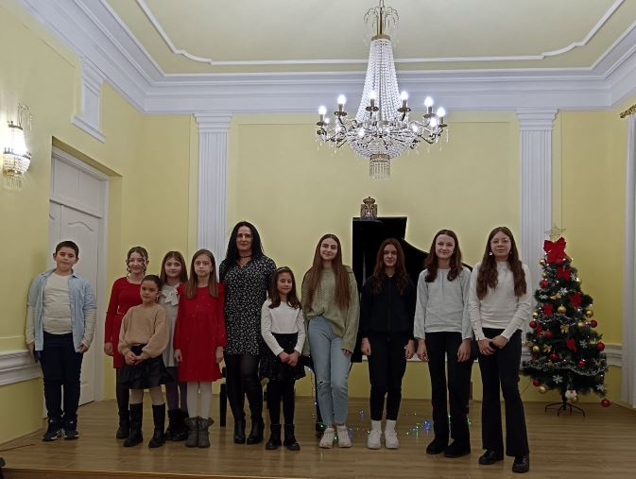
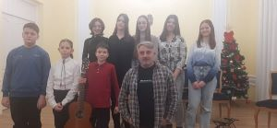
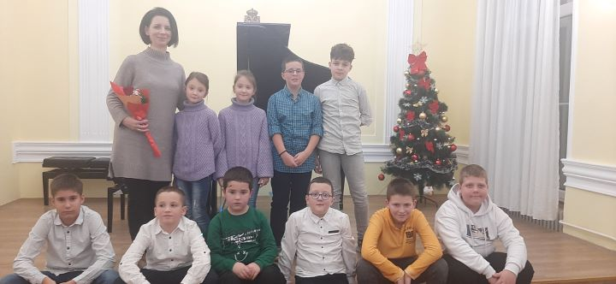
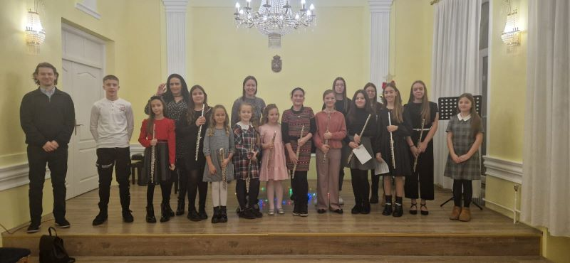
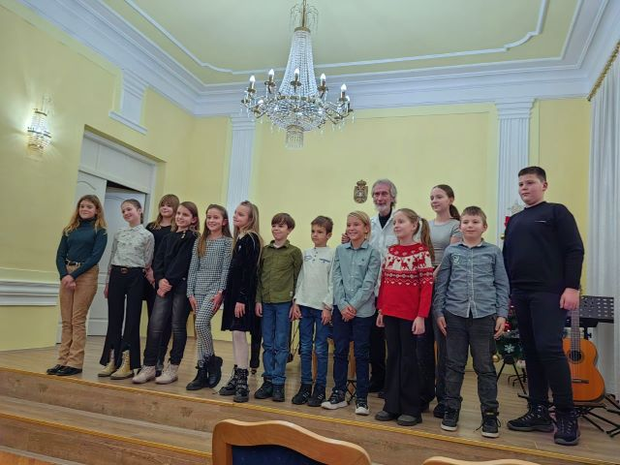

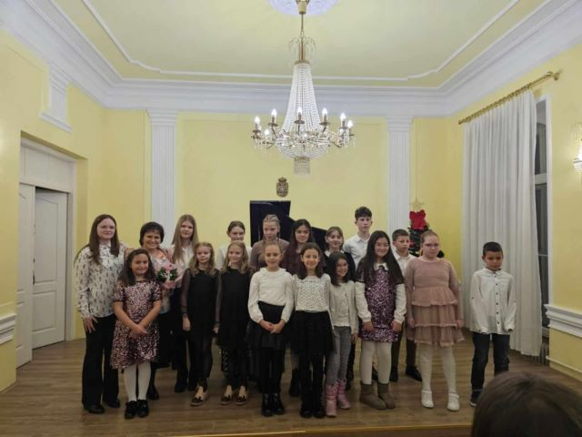
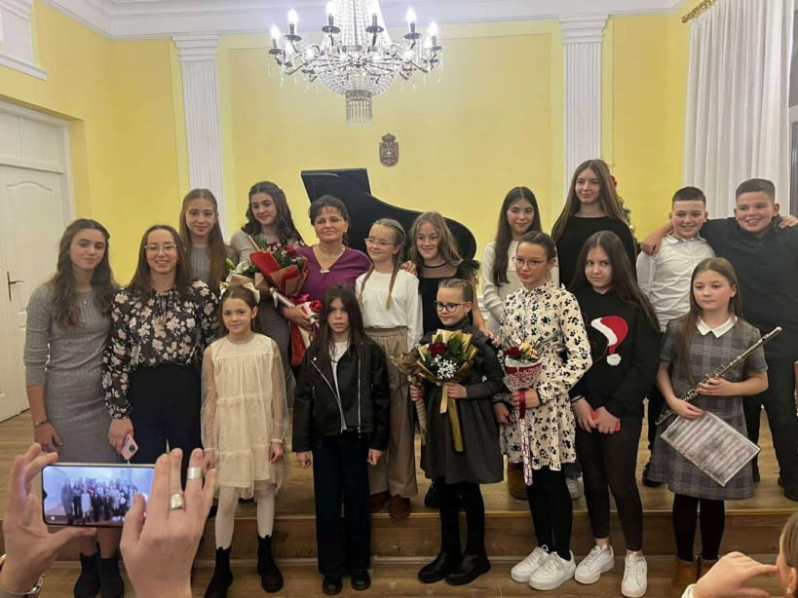
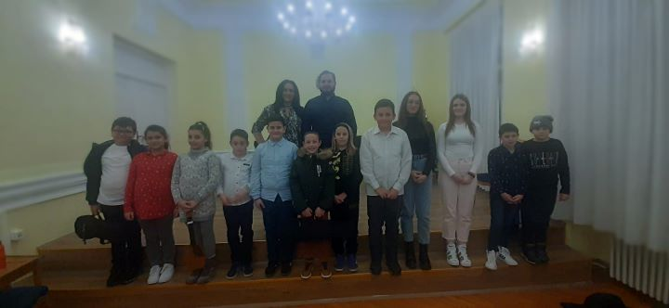
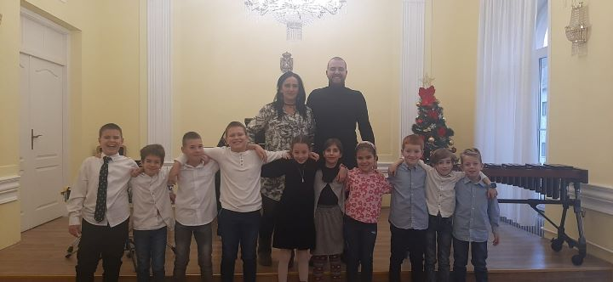
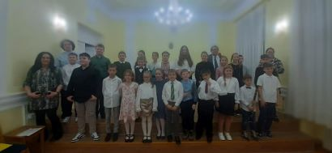

НОВОГОДИШЊИ КОНЦЕРТ

И овог децембра тражило се место више за традиционални "Новогодишњи концерт" ОМШ "Стеван Христић" Апатин.
У препуној сали Дома културе низале су се дивне композиције у извођењу наставника школе, а којима су својим наступом подршку пружили и њихови ученици, односно мали и велики хор, као и школски оркестар дувачких инструмената.
Као и обично, било је то вече за памћење.
Браво за наставнике и ученике ове мале школе великог срца!
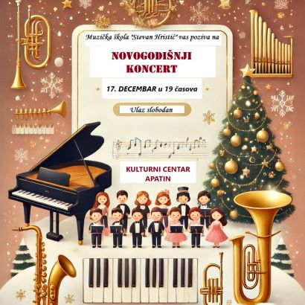
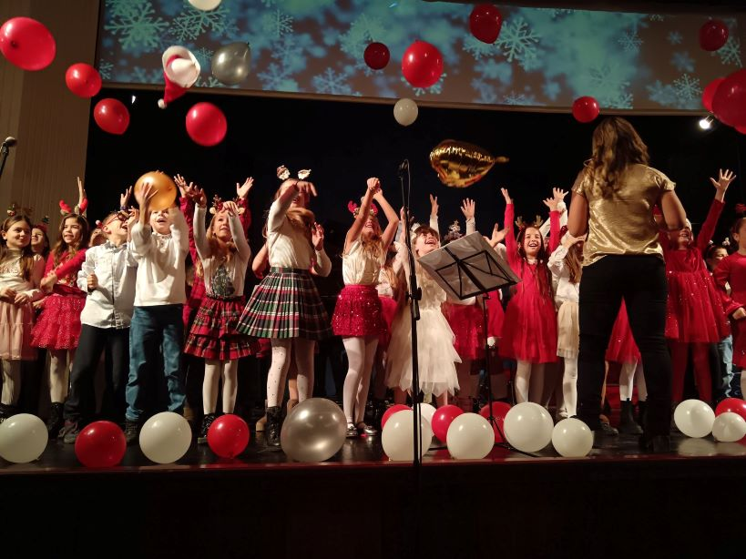
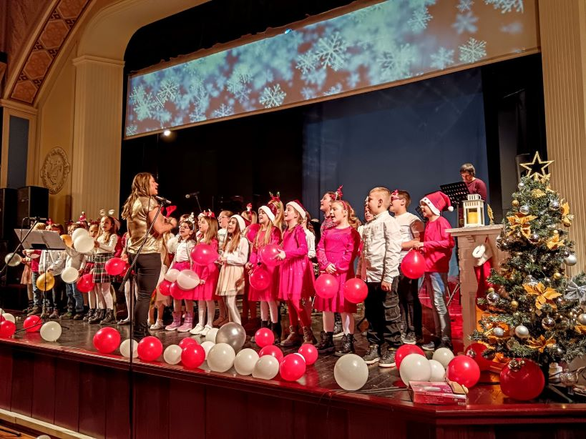

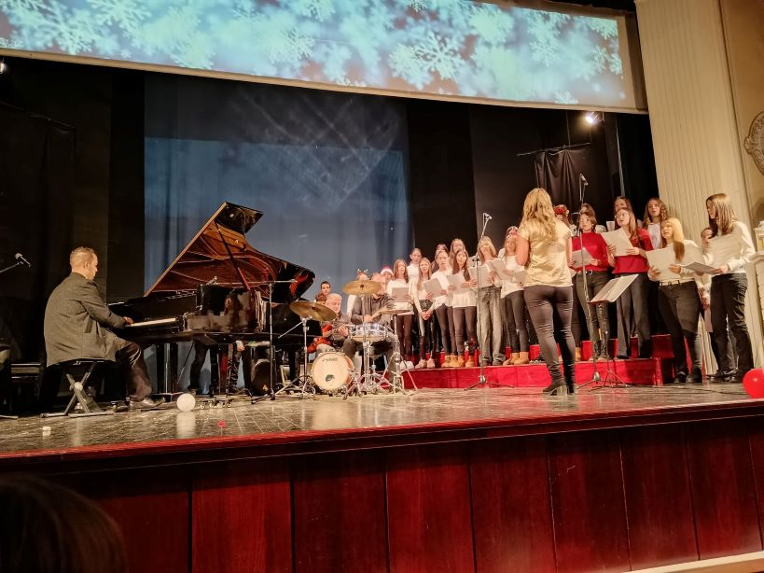
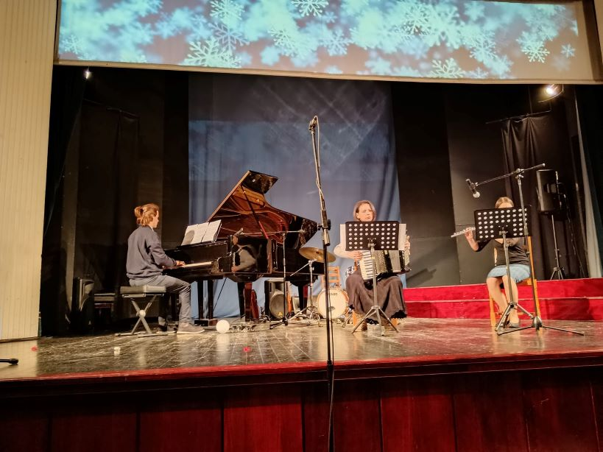

Пијанистички маратон у Апатину

Имали смо изузетну част да угостимо нашег некадашњег колегу, а сада професора на Академији уметности у Новом Саду, пијанисту Стефана Ракића, који је у оквиру пројекта „Пијанистички маратон“ одржаои чак четири концерта у току две недеље!
Апатинска публика је премијерно у свом граду имала прилику да чује нека од најзначајнијих дела пијанистичке литературе:
Модест Мусоргски – Слике са изложбе
Клод Дебиси – Слике
Сергеј Прокофјев – Соната за клавир бр. 4
Франц Лист – Легенда бр. 2 „Свети Фрањо Асишки хода по таласима“
Фредерик Шопен – комплет Ноктурна
Концертна сала музичке школе „Стеван Христић“
Почетак у 17х
Датуми концерата:
18. 02. 2025. (уторак)
21. 02. 2025. (петак)
25. 02. 2025. (уторак)
28. 02. 2025. (петак)
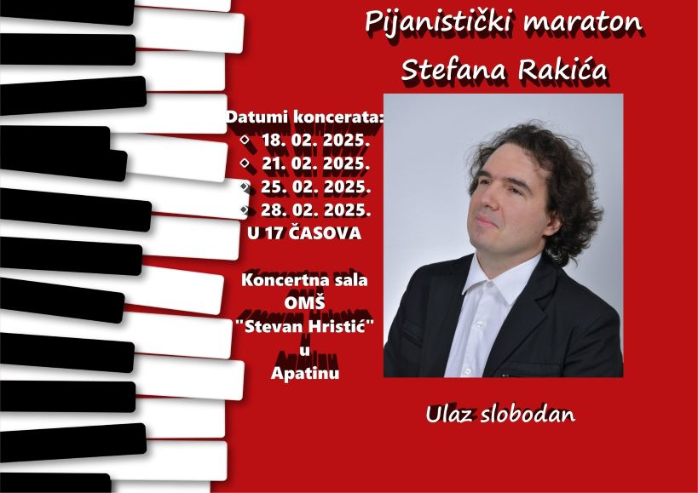
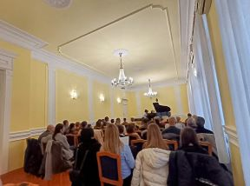

Музичка авантура малишана!

Деца из васпитне групе која похађа вртић на мађарском језику у објекту „Маслачак” у Богојеву, заједно са другарима из групе „Медењаци” у Купусини, посетила су Основну музичку школу „Стеван Христић” у Апатину у оквиру пројекта „Музички вртић”.

Имали смо част да их уведемо у чаробни свет музике – упознали су различите инструменте, слушали њихове могућности и, наравно, истраживали на свој начин, са оном дечијом радозналошћу која све улепшава.

Било је пуно игре, песме и смеха! Овај дан ћемо дуго памтити и већ се радујемо следећем музичком дружењу!

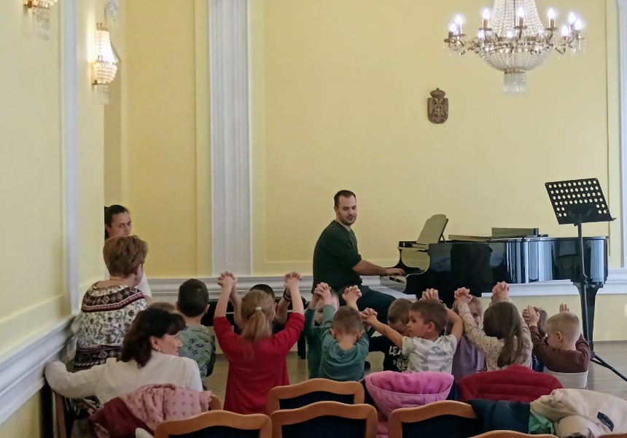
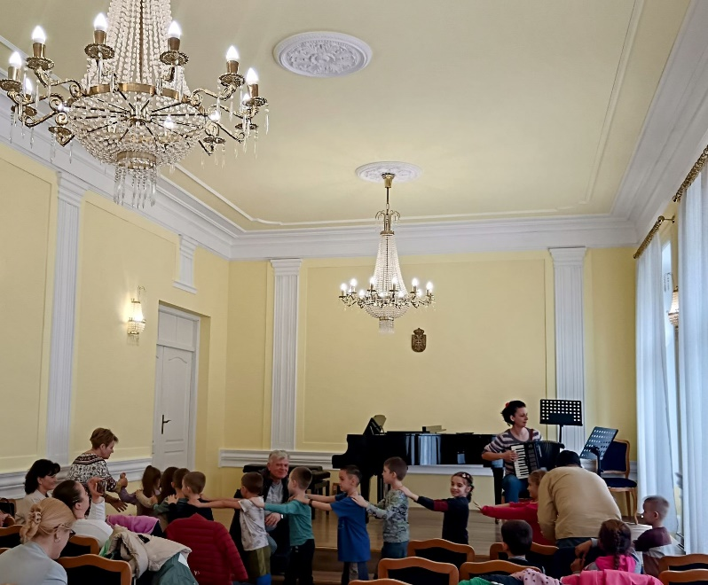
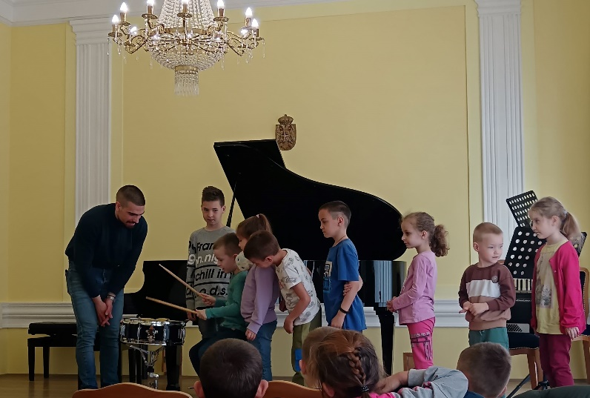

Музичка школа у Апатину одушевила концертом поводом 8. марта
У препуној концертној сали, Музичка школа је синоћ одржала свечани концерт поводом 8. марта, Дана жена. Публика је уживала у разноврсном музичком програму који су извели талентовани ученици, уз подршку својих наставника.
Концерт је започео дечији хор наставнице Иване Бутковић песмом Нек живи љубав, чиме је на симболичан начин отворено вече посвећено љубави и захвалности према свим нашим дамама. Програм је обухватио широк репертоар – од класичних дела Брамса и Чајковског, преко познатих народних мелодија, па све до савремених композиција. Посебно изненађење вечери била је ауторска песма Зимска песма, коју су осмислиле ученице првог и другог разреда, инспирисане идејом мале Нине Перишкић.
Публика је са великим одушевљењем пратила сваки наступ, а емоције су достигле врхунац уз завршну тачку – извођење песме И’лл Бе Тхере фор Yоу из култне серије Пријатељи, коју су извеле Милица Вранеш и Тимеа Кнежевић са својим наставником Мешинковски Душком.
Овај концерт је још једном показао да Музичка школа у Апатину не само да негује младе таленте, већ и промовише вредности заједништва и захвалности кроз уметност.
Наши ученици су музиком, речима и креативним радовима одали признање бакама, мамама, учитељицама, комшиницама, наставницама, продавачицама, пријатељицама и свим дивним дамама које нас свакодневно окружују.
Старији ученици су на радионици са школским педагогом Миланом Рашетом Косановић разговарали о вредностима које красе данашње жене, док су наши најмлађи уметници направили прелепе цветиће за своје суграђанке. На концерту ће се представити сви инструменти наше школе, кроз свирање и песму уживаћете у разноликом и несвакидашњем програму.
Посебан тренутак вечери приредили су наши мали композитори… Зато смо одлучили да заједно славимо снагу, нежност и лепоту жена кроз музику и уметност!
Улаз је био слободан.
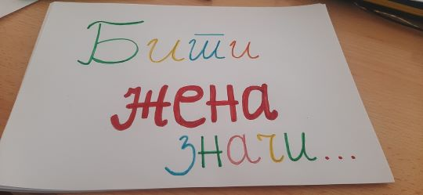
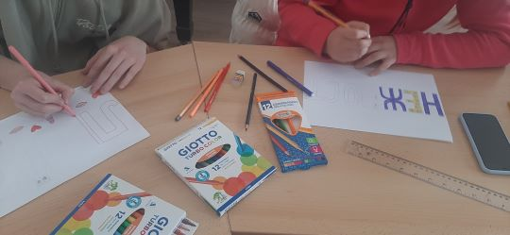
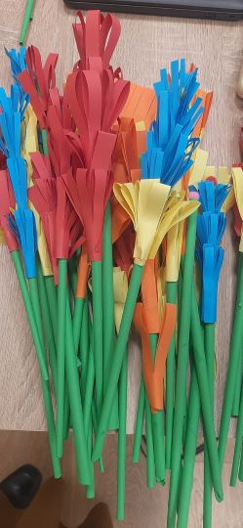
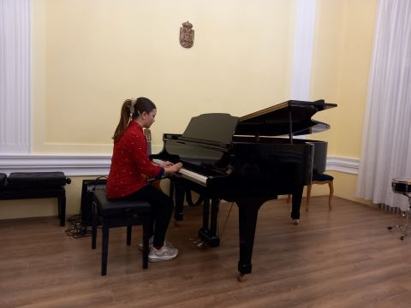
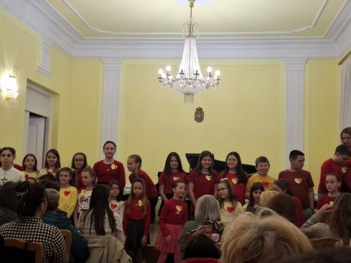
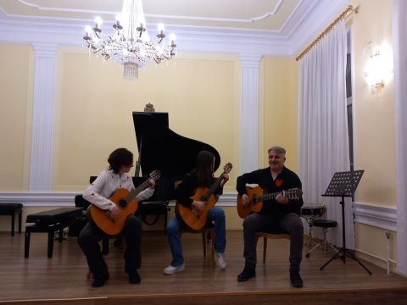
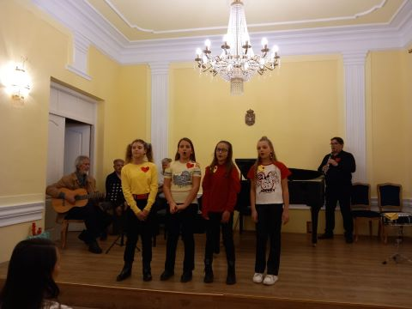

ОМШ „Стеван Христић“ увеличала свечаност „Најбољи у спорту 2024“
На традиционалној манифестацији „Најбољи у спорту 2024“, коју организује Спортски савез општине Апатин, Основна школа за посебно музичко васпитање и образовање „Стеван Христић“ имала је част да својим наступом допринесе свечаној атмосфери.
Хор ученика и оркестар наставника наше школе улепшали су овај значајан догађај, који слави најуспешније спортисте и спортске колективе општине Апатин за постигнуте резултате у претходној години. Наступ наших ученика и наставника био је још један доказ важности повезивања спорта и уметности, као и подршке коју пружамо младим талентима у различитим областима.
Захваљујемо се организаторима на позиву и радујемо се будућим сарадњама!
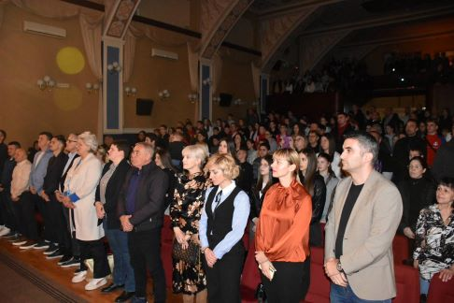
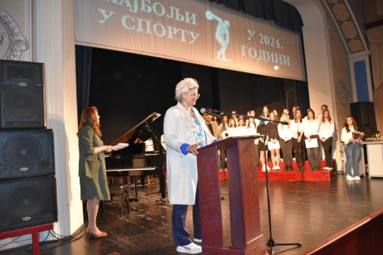
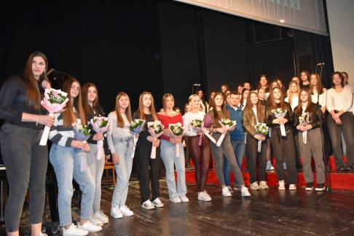
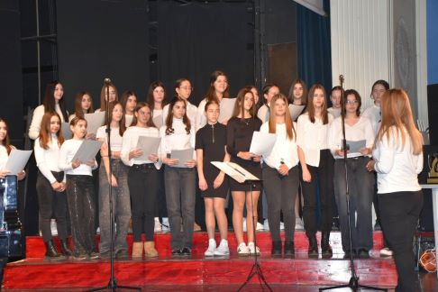

ДАН ШКОЛЕ 21.05.

Концерт „Музика са филмског платна у дечјим рукама“ – вече музике, емоција и поноса
У Великој сали Културног центра у Апатину одржан је традиционални годишњи концерт Основне музичке школе „Стеван Христић“ под називом „Музика са филмског платна у дечјим рукама“. Концерт је окупио велики број посетилаца који су уживали у магији филмске музике, интерпретиране кроз посвећеност, труд и таленат наших ученика.
Музички програм обухватио је незаборавне теме из најпознатијих филмова свих времена. Публика је имала прилику да чује композиције из Дизнијевих класика као што су „Аладин“, „Мала сирена“, „Лепотица и звер“, као и музичке теме из филмова „Кум“, „Индијана Џонс“, „Господар прстенова“, „Пирати с Кариба“ и многих других. Уметничку вредност програма додатно су обогатиле видео пројекције сцена из самих филмова, чиме је угођај подигнут на виши ниво.
Ово вече било је посебна прилика да се ученици представе не само као солисти и чланови ансамбала, већ као млади уметници који својим извођењем оживљавају музику славних филмских композитора попут Ења Мориконеа, Џона Вилијамса, Хауарда Шора и других.
Према речима директорке школе, Ане Пешић, поред награђиваних ученика који су током године освојили бројна признања на домаћим и међународним такмичењима, на концерту су наступала и деца која вредно и предано раде, иако своје школовање не усмеравају ка такмичарским активностима. Циљ концерта био је да сви ученици добију прилику да покажу своје умеће, напредак и љубав према музици.
У оквиру свечаног дела програма, посебно су истакнути ученици који су ове школске године освојили награде, као и ученик генерације, што је изазвало велико одушевљење публике и заслужени аплауз.
Основна музичка школа „Стеван Христић“ и овога пута је оправдала очекивања својих суграђана. Велики број посетилаца који су испунили салу Културног центра најбољи су доказ колико наша локална заједница подржава младе таленте и препознаје вредност музичког образовања.
Хвала свим ученицима, наставницима и родитељима на још једној незаборавној музичкој вечери. Настављамо да заједно градимо музику, знање и вредности које трају.
